Dansvoorstelling
'Amadeus - A Requiem of Love'
Trixxo Theater, Hasselt
25-04-2026
Aanvang 20:00 u
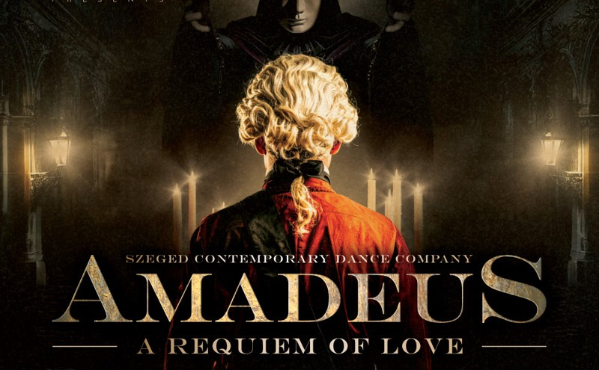
Het wereldberoemde dansgezelschap Szeged Contemporary Dance Company (SCDC) wist Neos de voorbije jaren al te verbluffen met dansvoorstellingen 'Carmina Burana' en 'The Nutcracker'. Hun gloednieuwe productie 'Amadeus' belooft wederom modern ballet van het hoogste niveau! Sprankelend, hedendaags en betoverend.

Duik in de fascinerende wereld van "Amadeus", een dansopvoering die hulde brengt aan een van de grootste genieën uit de geschiedenis, Wolfgang Amadeus Mozart.
Met een spectaculaire scenografie neemt "Amadeus - A Requiem of Love" de toeschouwer mee op een visuele en emotionele ontdekkingstocht, die alle facetten toont van de creatieve geest van Mozart.
De bewegende decors, de betoverende projecties en elegante lichteffecten maken van elke scène een echt visueel meesterwerk.
De opvoering wordt gedragen door buitengewone dansers, die een weergaloze techniek verenigen met een aangrijpende expressiviteit.

Deelnemen kan door 99 euro te storten met mededeling “Amadeus” en dit zo vlug mogelijk.
We gaan niet met een bus dus best onder elkaar afspreken wie kan rijden.

